当前的大中型Web互联网应用基本都是多系统组成的应用群，由多个web系统协同为用户提供服务。
多系统应用群，必然意味着各系统间既相对独立，又保持着某种联系。
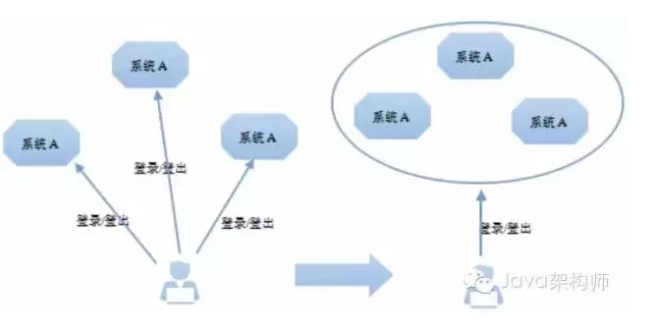

- 实现一个sso认证服务器是这样的
用户到认证中心登录后，用户和认证中心之间建立起了会话，我们把这个会话称为全局会话。当用户后续访问系统应用时，我们不可能每次应用请求都到认证中心去判定是否登录，这样效率非常低下，这也是单Web应用不需要考虑的。

我们可以在系统应用和用户浏览器之间建立起局部会话，局部会话保持了客户端与该系统应用的登录状态，局部会话依附于全局会话存在，全局会话消失，局部会话必须消失。

用户访问应用时，首先判断局部会话是否存在，如存在，即认为是登录状态，无需再到认证中心去判断。如不存在，就重定向到认证中心判断全局会话是否存在，如存在，按1提到的方式通知该应用，该应用与客户端就建立起它们之间局部会话，下次请求该应用，就不去认证中心验证了。

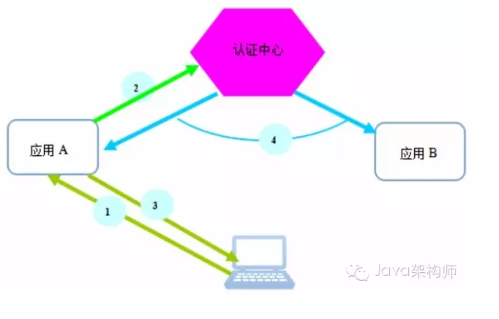
整个登出流程如下：
1.客户端向应用A发送登出Logout请求。
2.应用A取消本地会话，同时通知认证中心，用户已登出。
3.应用A返回客户端登出请求。
4.认证中心通知所有用户登录访问的应用，用户已登出。

CAS工程采用模块化插件化设计思想，其核心子工程是cas-server-core，提供CAS最核心的功能。其它功能以插件形式提供，放在不同子工程中

作为独立运行的Web应用，CAS还需提供与浏览器用户的交互，与需要认证的应用系统交互，这些逻辑，绝大部分放在cas-server-webapp和cas-server-webapp-support两个子工程中。CAS认证中心采用Spring MVC + WebFlow实现，cas-server-webapp提供了相关交互页面和web工程配置，而cas-server-webapp-support提供了基于WebFlow的相关认证流程逻辑代码，它将调用后端cas-server-core提供的票据和认证功能。
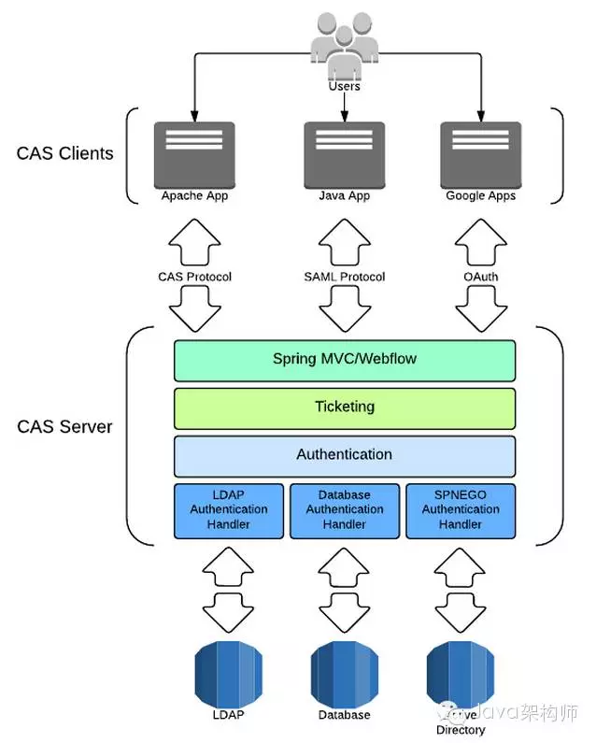

CAS的登录登出过程由webflow定义，这样可以更好地实现登录登出过程的定制化。登录的定义流程说明是login-webflow.xml，登出时logout-webflow.xml。我们分别copy这两个文件为nebula-login-webflow.xml和nebula-logout-webflow.xml作为流程定义的基础，并在cas-servlet.xml中修改登录登出流程定义文件为上述文件

这里特别提到cas-servlet.xml文件，cas-servlet.xml是CAS的spring mvc配置文件，文件中定义了服务接口和定义处理的Controller:

